Компания COMSOL, LLC.  Большая Садовая 10 123001, Москва  Тел. +7 495 782 8266  Веб-сайт: www.comsol.ru  Корпоративный блог: www.comsol.ru/blogs | Контактная информация для СМИ:  Контактное лицо для СМИ:  Владимир Кичатов, vladimir@comsol.ru  Адреса офисов в России и других странах:  https://www.comsol.ru/contact
COMSOL выпускает версию 5.6 и представляет четыре новых продукта

В COMSOL Multiphysics® версии 5.6 представлены более быстрые решатели, оптимизировано использование оперативной памяти, улучшены операции импорта сборок из CAD, добавлен новый инструмент — плоскость отсечения, добавлены шаблоны пользовательских интерфейсов приложений для моделирования, а также четыре новых модуля: Топливные элементы и электролизеры, Гидродинамика полимеров, Термодинамические свойства жидкостей и газов и LiveLink™ for Simulink®.

Берлингтон, штат Массачусетс (11 ноября 2020 года) — компания COMSOL, ведущий поставщик программных решений для мультифизического моделирования, разработки и развертывания приложений, выпустила версию 5.6 пакета COMSOL Multiphysics®. В новой версии представлены более быстрые и менее требовательные к ресурсам памяти решатели для многоядерных и кластерных вычислений, улучшены операции импорта сложных геометрических сборок из CAD и добавлены шаблоны пользовательских интерфейсов приложений для моделирования. Ряд новых инструментов работы с графикой, например интерактивные сечения, текстуры материалов и выборочная прозрачность, повышают качество визуализации результатов моделирования. Четыре новых продукта расширяют возможности COMSOL Multiphysics в области моделирования топливных элементов и электролизеров, гидродинамики полимеров, систем управления и автоматизации, а также высокоточного моделирования жидкостей и газов.
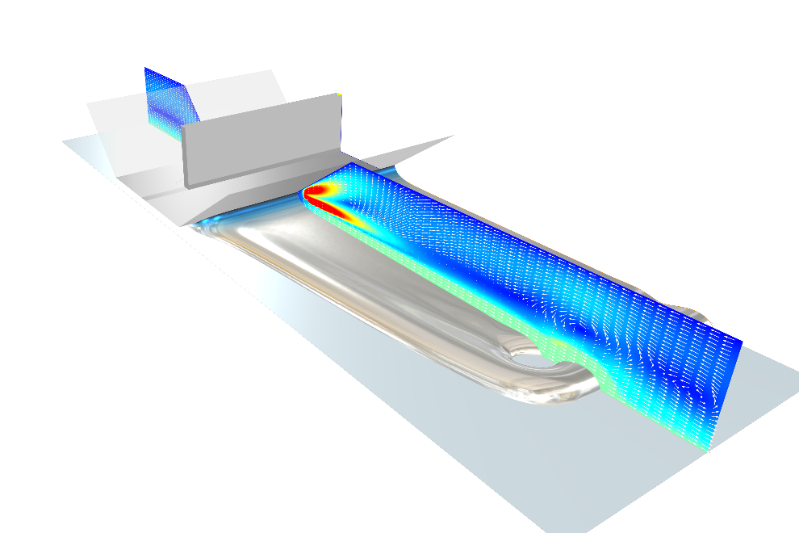 | Моделирование нанесения покрытия методом завесы, выполненное с помощью модуля Гидродинамика полимеров. В COMSOL Multiphysics версии 5.6 также повышена общая эффективность решения гидродинамических задач, подобных этой.

Быстрые и менее требовательные к ресурсам памяти решатели для широкого спектра приложений
В версии 5.6 значительно повышена эффективность солвера, что позволяет пользователям COMSOL® работать с большими моделями, содержащими миллионы степеней свободы. «В версии 5.6 мы улучшили алгоритмы как для алгебраического многосеточного решателя, так и для технологии декомпозиции области. Во всех моделях, где используются эти решатели, удалось повысить производительность до 30%. Эти усовершенствования становятся ещё более заметны на кластерах, где удается сократить задействованный объем памяти и процессорное время на 20–50%. Для решения задач вычислительной гидродинамики мы оптимизировали связанный предобуславливатель для переменных "скорость-давление", а также добавили совершенно новый предобуславливатель, в котором для расчета этих переменных используются раздельные алгоритмы. Благодаря всем этим усовершенствованиям процессорное время в нестационарных гидродинамических задачах может снизиться на 50% и даже более», — говорит Джейкоб Йистром, технический менеджер COMSOL по направлению численного анализа. Решение некоторых задач анализа деформации вязкоупругих материалов ускорилось более чем в 10 раз. Новая формулировка метода граничных элементов позволяет анализировать модели акустических систем, содержащих на порядок больше степеней свободы, чем в предыдущих версиях. Такие задачи актуальны при исследовании и разработке устройств для автомобильной промышленности и гидролокации.
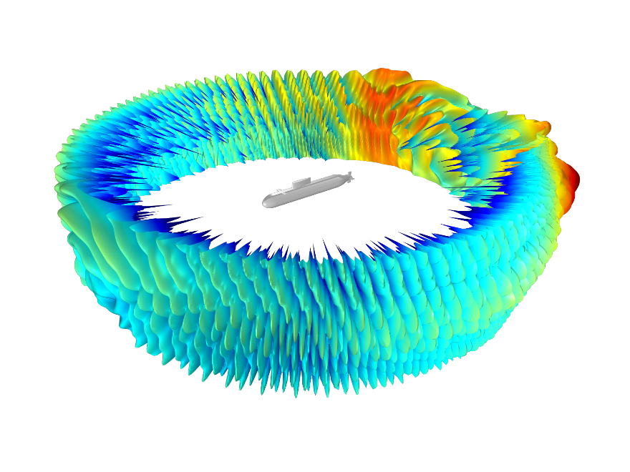 | Визуализация силы цели подводной лодки, рассчитанной с помощью новой формулировки метода граничных элементов, подходящей для масштабных моделей. Показан уровень звукового давления рассеяного поля для частоты 1.5 кГц на расстоянии 100 метров от подводной лодки.
Интерактивные сечения, улучшенный импорт сборок из CAD и шаблоны пользовательских интерфейсов приложений для моделирования
Интерактивные сечения значительно упрощают выбор и выделение границ и доменов в сложных геометрических моделях. Среди других обновлений инструментов работы с графикой следует отметить выборочную настройку прозрачности и добавление на графики произвольных растровых изображений. Рендеринг текстур материалов, например, металлических поверхностей, можно совместить с визуализацией полевых переменных, при этом удается получить реалистичный эффект отражения окружающих объектов. Улучшена работа с крупными геометрическими сборками за счет использования более надежных геометрических операций и улучшенного поиска зазоров и пересечений деталей в сборках. Шаблоны приложений в Среде разработки приложений позволяют простой и интуитивно понятный способ создания структурированных пользовательских интерфейсов для приложений.

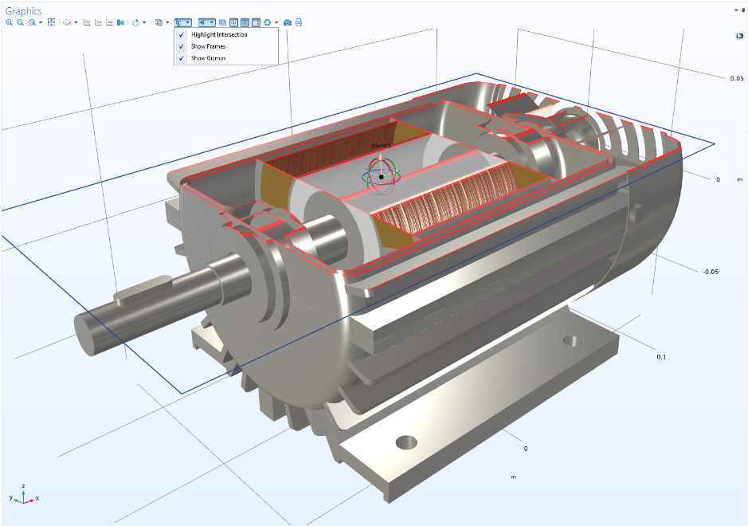 | С помощью новых интерактивных сечений, представленных в COMSOL Multiphysics версии 5.6, выбор внутренних элементов геометрии для настройки материалов и нагрузок в модели электрического двигателя стал намного проще и удобнее.

Новые продукты для моделирования топливных элементов и электролизеров, полимерных материалов, систем управления и для расчета термодинамических свойств
Четыре новых модуля расширяют возможности COMSOL Multiphysics в области моделирования топливных элементов и электролизеров, гидродинамики полимеров, работы систем управления и расчета термодинамических свойств реальных жидкостей и газов.
Модуль Топливные элементы и электролизеры предлагает инженерам, работающим в сфере водородных технологий, новые функции для анализа систем преобразования и хранения электрической энергии. «Мы видим, что водородная экономика — это важный развивающийся рынок, однако актуальными остаются и задачи, связанные с исследованиями и оптимизацией существующих технологических процессов электролиза. С помощью нового модуля мы обеспечиваем пользователей, работающих в области автомобильной и электрохимической промышленности, водородных технологий и возобновляемой энергетики, наиболее передовыми инструментами моделирования и численного анализа», — говорит Хенрик Экстрём, технологический менеджер компании COMSOL по направлению электрохимических продуктов. В версии 5.6 название модуля Аккумуляторы и топливные элементы (Batteries & Fuel Cells Module) изменено на Электрохимические аккумуляторы (Battery Design Module) с сохранением всех функциональных возможностей. Подписанные на обновления пользователи лицензии, включающей модуль Аккумуляторы и топливные элементы, получат модуль Электрохимические аккумуляторы в рамках обновления до версии 5.6.
Модуль Гидродинамика полимеров предназначен для моделирования и оптимизации процессов с участием вязкоупругих, а в более общем случае неньютоновских жидкостей. Подобные задачи возникают во многих отраслях: производство полимерных материалов, пищевая, фармацевтическая, косметическая, химическая отрасли. Помимо набора реологических моделей в модуль включены модели для расчета свободной поверхности в двухфазных потоках.
Модуль Термодинамические свойства жидкостей и газов содержит математические модели для расчета свойств газов, жидкостей и смесей, что позволяет существенно повысить точность решения задач акустики, гидродинамики и теплопередачи.
Модуль LiveLink™ for Simulink® будет полезен инженерам, которые хотят включить расчетные модели COMSOL Multiphysics в схемы систем управления Simulink. Программное обеспечение Simulink® является разработкой компании The MathWorks, Inc.
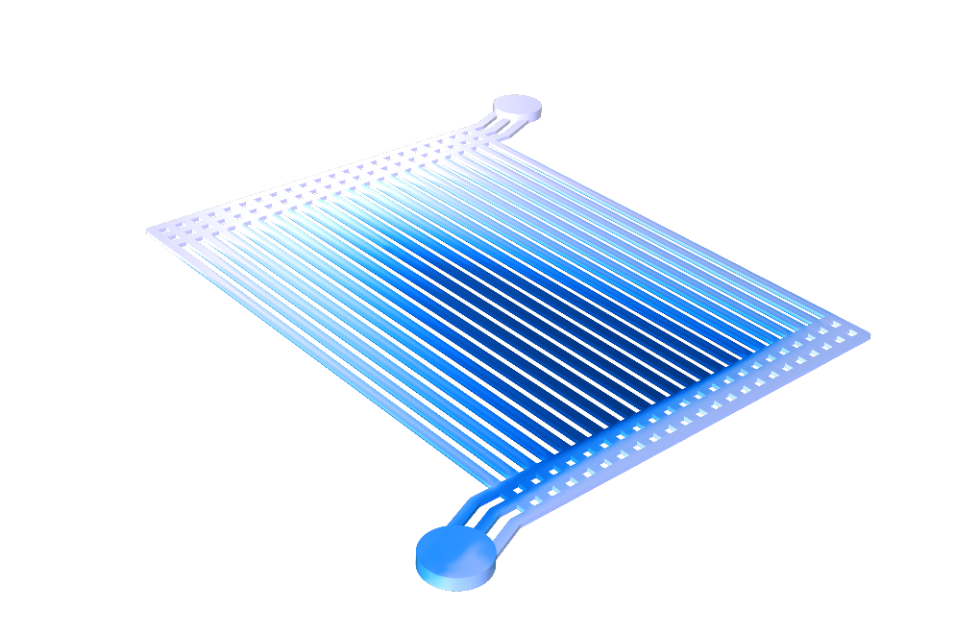 | Распределение объемной доли газа в протонообменной мембране электролизера воды, предназначенного для получения водорода. Расчет выполнен с помощью нового модуля Топливные элементы и электролизеры.

Модели потерь в ламинированных сердечниках, расчет паразитной индуктивности, быстрое переключение портов и рассеивание оптических лучей
К библиотеке материалов, содержащейся в модуле AC/DC, были добавлены 322 новых магнитных материалов от компании Bomatec. Теперь она включает несколько типов постоянных магнитов, таких как NdFeB, SmCo и AlNiCo, со свойствами, зависящими от температуры и электромагнитных полей. Новая версия модуля AC/DC предоставляет расширенные инструменты для расчета паразитной индуктивности с вычислением L-матрицы, что актуально при разработке печатных плат. Новые нелинейные модели материалов будут полезны для определения потерь в ламинированных железных сердечниках электрических двигателей и трансформаторов.
В модулях Радиочастоты и Волновая оптика реализован новый вариант последовательного переключения портов для более быстрых расчетов полной матрицы рассеяния (S-параметров) или матрицы коэффициентов прохождения и отражения. Новые настройки построения графиков поляризации значительно облегчают оценку и визуализацию преломленных и отраженных волн в периодических структурах метаматериалов или плазмонных решетках. В модуле Геометрическая оптика реализована возможность более быстрой трассировки лучей и специализированные инструменты для задач рассеяния на поверхности с учетом шероховатости и в объеме на частицах в релеевском и Ми формализме.

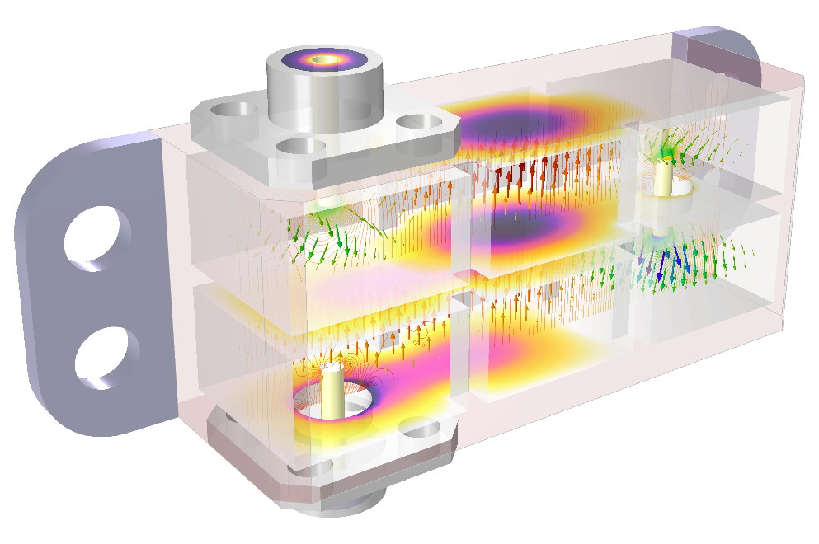 | Мультифизическая модель каскадного резонатора, работающего в миллиметровом 5G диапазоне. На графике показаны электромагнитные поля, градиенты температуры и механические термические напряжения. Визуализация демонстрирует использование выборочной прозрачности графиков.

Моделирование динамического контактного взаимодействия, износа и трещин
Теперь можно моделировать динамическое воздействие в задачах прочностного анализа с помощью функционала расчета контактного взаимодействия в модулях Механика конструкций и MEMS. Пользователям модуля Механика конструкций при решении контактных задач теперь доступны инструменты для анализа механического износа динамическим уносом материала. Помимо этого, модуль Механика конструкций содержит инструментарий для моделирования возникновения и распространения трещин на основе расчета J-интеграла, коэффициента интенсивности напряжения и метода фазового поля. Теперь элементы пониженной размерности можно поместить внутрь твердых объектов. Таким образом, становится возможным моделирование армирующих элементов анкеров, арматуры и проволочной сетки.
Функционал модуля Композитные материалы был дополнен инструментами анализа пороупругих эффектов в композитных тонкостенных оболочках. Такие инструменты необходимы при моделировании многослойных грунтов, картона, армированного пластика, многослойных пластин и панелей.
Набор мультифизических нелинейных моделей материалов модуля MEMS дополнен моделью ферроэлектрической упругости, позволяющей учесть нелинейные эффекты в пьезоэлектриках, например, гистерезис и поляризационное насыщение. Данная функциональная возможность также доступна при совместном использовании модуля AC/DC с модулями Механика конструкций или Акустика.
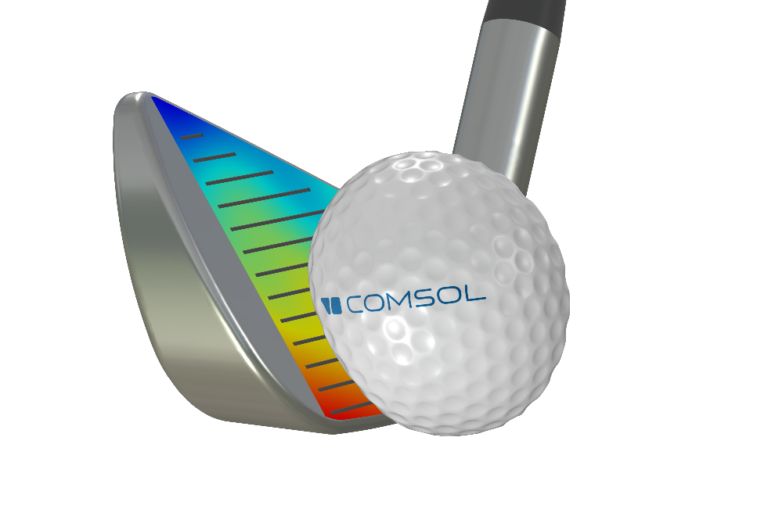 | Моделирование динамического контактного взаимодействия при ударе металлической клюшкой по мячу для гольфа.

Нелинейная акустика, порты для вибрационного анализа и расширение возможностей расчета акустики помещений
Пользователи модуля Акустика теперь могут моделировать распространение ультразвука высокой интенсивности (HIFU), а также искажения звука в громкоговорителях мобильных устройств с учетом нелинейных термовязкостных эффектов. Использование новых условий для описания механических портов, представленные в модулях Механика конструкций, Акустика и MEMS, упростит вибрационный анализ и расчет откликов в задачах на распространение ультразвуковых упругих волн, например, в ультразвуковых датчиках и системах неразрушающего контроля. Звукоинженеры по достоинству оценят новые акустические метрики, реализованные в модуле Акустика. Эти метрики, например, время реверберации и чистота звука, рассчитываются на основе метода трассировки и могут использоваться для повышения качества звука в помещениях и концертных залах.

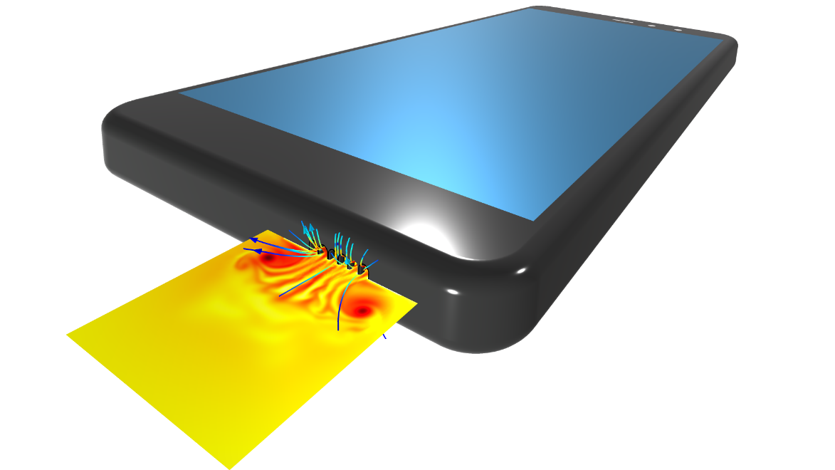 | Визуализация акустической колебательной скорости и возмущений температуры, иллюстрирующая вихревой поток — взаимодействие волны давления большой амплитуды с решеткой из узких щелей. Учет таких нелинейных термовязкостных акустических эффектов важен при высокоточных расчетах громкоговорителей мобильных устройств.

Неизотермические многофазные течения, уравнения мелкой воды и излучательные свойства поверхности в задачах теплообмена излучением
В модулях Вычислительная гидродинамика и Теплопередача представлены новые эффективные инструменты для моделирования многофазных потоков на основе совместного использования дисперсных и раздельных моделей течения, в том числе с учетом сжимаемости в дисперсном потоке. Инженеры и ученые теперь легко смогут моделировать течение дисперсного потока со свободной поверхностью. Новый интерфейс для неизотермического течения многофазного потока на основе модели многофазной смеси позволяет моделировать явлений фазовых переходов, например, кипения. В модулях Течения в пористых средах и Теплопередача теперь доступен новый интерфейс для расчета процессов переноса в пористых средах, который позволяет моделировать двухфазный массоперенос пароводяной смеси с учетом конвекции и диффузии пара и конвекции и капиллярного течения жидкости в порах. С помощью новый функций модуля Трассировка частиц можно моделировать испарение капель, что крайне важно для понимания распространения инфекционных заболеваний, а также некоторых промышленных процессов.
Исследователи и инженеры, работающие в области гидрологии, оценят новый инструмент модуля Вычислительная гидродинамика, предназначенный для моделирования течений на основе уравнений мелкой воды. Уравнения мелкой воды часто используются в исследованиях океанических и атмосферных явлений для прогнозирования последствий цунами, зон распространения загрязнения, береговой эрозии, таяния полярных ледников и многих других эффектов.
Новый функционал моделирования теплообмена излучением в модуле Теплопередача позволяет задавать излучательные свойства поверхностей в зависимости от направления излучения, что актуально, например, для расчета пассивного охлаждения солнечных панелей. Для моделирования внешних стеклянных поверхностей в задачах переноса излучения в активных средах реализована новая функция задания полупрозрачных поверхностей, с помощью которой можно задать интенсивность внешнего излучения и определить долю входящего потока, которая диффузно или зеркально переносится через поверхность.

Библиотека свойств материалов для моделирования коррозии и автоматической балансировки реакций

Модуль Коррозия теперь включает в себя библиотеку материалов, содержащую более 270 примеров поляризационных кривых. В модуле Химические реакции появился новый инструмент моделирования автоматической балансировки реакций с вычислением стехиометрических коэффициентов, а также три термодинамические системы с заданными свойствами для сухого воздуха, влажного воздуха и пароводяной смеси. Кроме того, добавлен новый интерфейс для каталитических реакторов с пористым наполнителем. Интерфейс позволяет строить многоуровневые модели реакторов с неподвижным слоем катализатора с бимодальным распределением пор.

Поддерживаемые операционные системы
Программное обеспечение COMSOL Multiphysics®, COMSOL Server™ и COMSOL Compiler™ работает в операционных системах Windows®, Linux® и macOS. Работа Среды разработки приложений поддерживается в операционных системах Windows®.
Скачать новую версию
Обзор обновлений версии 5.6
О компании COMSOL
Компания COMSOL — глобальный поставщик программного обеспечения для компьютерного моделирования, используемого техническими компаниями, научными лабораториями и университетами при проектировании продуктов и проведении исследований. Программное обеспечение COMSOL Multiphysics® — это интегрированная среда для численного моделирования физических процессов и создания приложений для моделирования. Особая ценность программы состоит в возможности моделирования мультифизических процессов и решения междисциплинарных задач. Дополнительные модули расширяют возможности платформы для моделирования в области электромагнитной динамики, механики, гидродинамики и химии. Инструменты интеграции позволяют использовать модели COMSOL Multiphysics вместе со всеми основными CAD-системами, представленными на рынке инженерного программного обеспечения. Специалисты в области компьютерного моделирования применяют COMSOL Compiler™ и COMSOL Server™, чтобы предоставить различным группам инженеров, производственным отделам, испытательным лабораториям и клиентам компании возможность использовать приложения в любой точке мира. Компания COMSOL была основана в 1986 году. На сегодняшний день открыто 20 отделений в различных странах мира, кроме того, существует постоянно расширяющаяся сеть дистрибьюторов.
~
COMSOL, COMSOL Multiphysics и LiveLink являются зарегистрированными торговыми марками или торговыми марками COMSOL AB. Simulink является зарегистрированным товарным знаком компании MathWorks, Inc. Подробная информация о владельцах других товарных знаков: www.comsol.ru/trademarks.

